王新明研究员学术报告

题 目：如何做好社科基金的选题及申报书的撰写
时 间：时间：2014年6月12日，下午3：00
地 点：秦皇岛校区图书馆九楼学术报告厅
主办单位：科研处

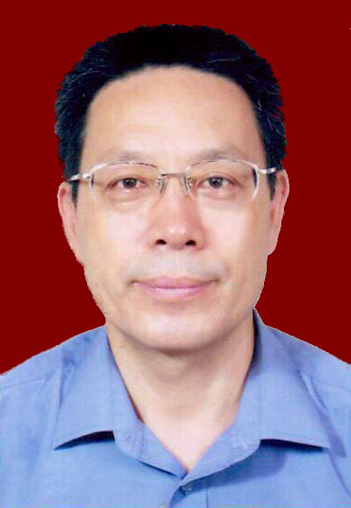
王新明研究员简介：
王新明，研究员。先后在河北省委宣传部、河北省社会科学界联合会、河北省社会科学院工作，曾任社科规划办主任、社科联副巡视员及省社会科学联合会第三、第四届委员会常务委员（驻会）、社科院副巡视员，《社会科学论坛》编委会主任。河北大学、河北经贸大学客座教授。
研究成果主要有：主编《讲科学 谈发展》、《讲主题 谈主线》（干部理论读本）等书系。曾参与完成国家社科重大课题、一般课题研究，独立完成多项省级课题。在《光明日报》、《河北日报》、《秘书工作》（中办）、《河北学刊》等报刊发表若干理论学术文章。

欢迎广大教师届时参加！
河北科技师范学院
2014年6月12日

